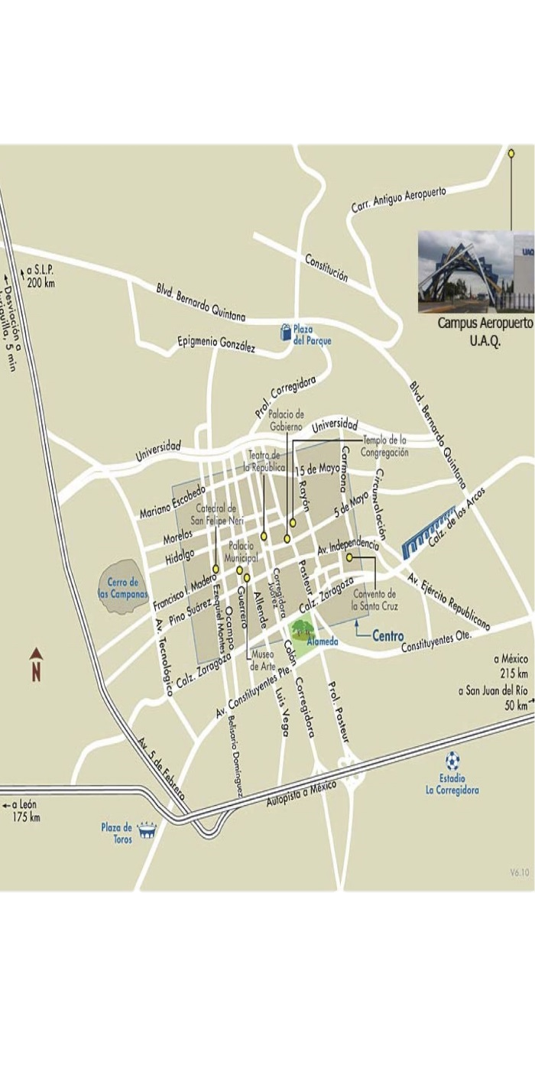

**¡¡Seguimos!!**

Para mayor duda o sugerencia contáctenos directamente en estos horarios y números en dirección de rectoría o mándenos un correo a:



**RUTA CORREGIDORA**

* C.U. - Parada de autobuses Tecnológico
* Parada de autobuses Ezequiel Montes
* Parada de autobuses del auditorio Arteaga
* Parada de autobuses sobre Corregidora en El Cerrito
* Parada de autobuses sobre Corregidora en la Secundaria 2
* Parada en la entrada del Campus Aeropuerto (Pasando Módulo de Vigilancia)
* Parada en el TECAAL
* Parada en el paradero de la Facultad de Lenguas y Letras

**¡¡CROQUIS!!**

¡¡Síguenos en!! 100% UAQ

* [rectoria@uaq.mx](mailto:rectoria@uaq.mx)
* 2-15-78-93 de 8 am a 19 pm
  + Dirección General
    - Ext: 46
    - Ext: 68
* 2-89-54-78 de 8 am a 19 pm
  + Rectoría
    - Ext: 58
* [Alumnos.auq@hotmail.com](mailto:Alumnos.auq@hotmail.com)
  + De 8 am a 20 pm

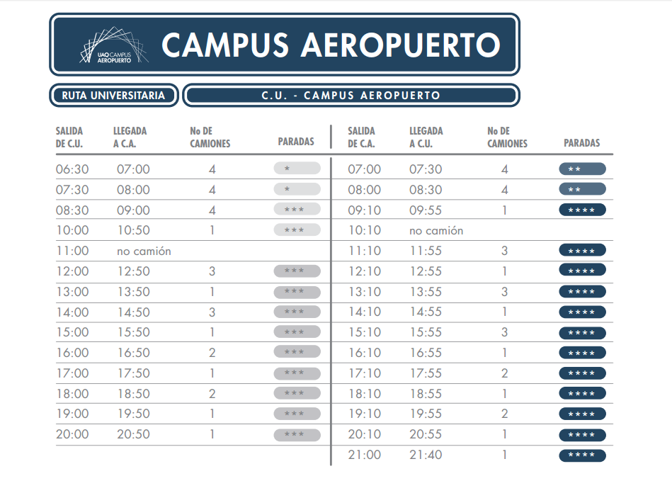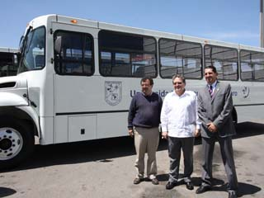

**RUTA CORREGIDORA**

* Parada en el paradero de la Facultad de Lenguas y Letras
* Parada en el TECAAL
* Parada en la entrada del Campus Aeropuerto (Antes del Módulo de Vigilancia) - C.U.

**\*RUTA OBRERA - C.U.**

* Parada de autobuses de La Obrera
* Parada de autobuses de Plaza Boulevares
* Parada en la entrada del Campus Aeropuerto (Pasando el Módulo de Vigilancia)
* Parada en el TECAAL
* Parada en el paradero de la Facultad de Lenguas y Letras

**¡¡Más Rutas!!**

Horarios y paradas lo más puntuales, tomar en cuenta que el camión solo hace bajada hasta el centro universitario, campus aeropuerto, y punto ya fijados en los horarios y rutas

**Transporte**

Iniciativa mejorada para la mayor comodidad y eficacia hacia nuestros alumnos y maestros de la Universidad